**الوقاية من الأمراض الوراثية**

ان القاعدة الأساسية في الطب الحديث هي درهم وقاية خير من قنطار علاج كون الوقاية تجنب و بوسائل بسيطة و غير مكلفة الاصابة بالأمراض مما يوفر على المرضى و أسرهم الكثير من المعاناة و على الدولة هدر الطاقات البشرية و الكثير من الأموال التي ستصرف على علاج و تأهيل و متابعة تلك الأمراض في حالة حدوثها

الوقاية منالأمراض الوراثية أكثر أهمية من أي نوع اخر من الأمراض للأسباب التالية:

أولا: أن تلك الأمراض عددها كبير و منتشرة بشكل واسع في العالم و تصيب كافة الأعمار تتكرر في العائلات

ثانيا: أن تلك الأمراض تسبب الكثير من المعاناة للمصابين و أسرهم و قد تؤدي الى الاعاقات الخطرة و الى الوفيات

ثالثا: أنه لا علاج شاف لمعظم تلك الأمراض و يقتصر العلاج على متابعة الأعراض و المضاعفات.

رابعا: أن تكاليف رعاية المصابين بهامرتفعة جدا و غير متوفرة في كل الدول

خامسا: أن طرق الوقاية من تلك الأمراض سهلة و بسيطة و غير مكلفة و من الممكن تطبيقها في كل مكان بسهولة

و لنأخذ فكرة بالأرقام عن أهمية الوقاية من الأمراض الوراثية فان مرض الثلاسيميا المنتشر بكثرة في فلسطين. أشارت الدراسات أن العناية بمريضثلاسيميا واحد يكلف نحو 10-15 ألفدولار سنويا ولكن الوقاية منه تتطلب اجراء الفحص ما قبل الزواج و الذي تبلغ تكلفته نحو عشرة دولارات.

مثال اخر فان تناول المرأة الحامل لفيتامين حمض الفوليك يساهم في الوقاية من العديد من التشوهات الخلقية الخطيرة لدى الجنين و أبرزها الشق الشوكي و التي ستحتاج في حالة حدوثها الى العديد من العمليات الجراحية العلاجية و التجميلية التي قد تصل تكلفتها الى الاف الدولارات و لكن تناول الأم لفيتامين حمض الفوليك بداية الحمل و الذي يقي الجنين من تلك المخاطر لن يكلف الا بضعة دولارات.

ان الوقاية من تلك الأمراض يرتبط بفهم مسبباتها و طرق حدوثها التي تم تناولها سابقا.تكون طرق تجنبهابإجراء الفحوصات المختلفة التالية للكشف عن المكون الوراثي لكل شخص و طبيعة الطفرات الموجودة.

**هناك نوعان من الاجراءات التي يمكن اتباعها لتجنب انجاب أطفال مصابين بأمراض وراثية:**

النوع الأول يشمل اجراءات عامة مفيدة لكل الناس مثل الابتعاد عن زواج الأقارب وتنظيم الانجاب و تدعيم الحمل بالفيتامينات و التغذية المناسبة و تجنب الحمل على أعمار متقدمة للرجل و للمرأة على حد سواء و الابتعاد قدر الامكان عن العوامل المسرطنة سواء الكيميائية أو الاشعاعات.

و النوع الثاني يشمل اجراءات أكثر تحديدا و قد تختلف تفاصيلها من حالة لأخرى و تمثل الاستشارة الوراثية حجر الأساس في تلك الاجراءات الوقائية.

**ما هي الاستشارة الوراثية و من الذي يقوم بها؟**

يقوم بها الطبيب المختص بعلم الوراثة لتشخيص مرض وراثي أو نزعة لمرض وراثي لدى المريض و كذلك ليساعده على اتخاذ قرارات مستقبلية تتعلق بالزواج أو الحمل أو التعامل مع مولود مصاب بمرض وراثي. الاستشارة الوراثية تكون بناء على فهم شجرة العائلة و كذلكنتائج الفحوصات الوراثية المتوفرة.

و من التعريف السابق نفهم أن الاستشارة الوراثية تشمل عدة مواضيع مختلفة ولكنها متداخلة.

**الاستشارة الوراثية قبل الزواج**

و هي أفضل أنواع الحلول لأنها تشكل حلا وقائيا قبل حدوث أية مشكلة و تمثل حجر الأساس و العمود الفقري في سبيل الوقاية من الأمراض الوراثية و من الخطأ الشائع الاعتقاد أن تلك الاستشارة تخص فقط زواج الأقارب أو الأشخاص الذين لديهم مرض وراثي عائلي و انما الصحيح أنها يجب أن تشمل كل الراغبين بالزواج حتى لو لم يكونوا أقارب و عائلاتهم ليس فيها أمراض معروفة. و كذلك هناك مفهوم خاطئ اخر عن تلك الاستشارة وهي أنها تهدف الى منعالزواجفي حالة وجدو مرض والصحيح أنها تهدف الى تقدير احتمالية اصابة الذرية بأمراض معينة و توجه الزوجين الى طرق تجنب حدوث تلك الاحتمالية أو التعامل مع المولود المصاب ان تم انجابه و يبني أخصائي الوراثي استشارته بناء على شجرة العائلة و كذلكبناء على الفحوصات الوراثية التي يطلبها و التي قد تختلف من دولة لأخرى حسب الأمراض المنتشرة فمثلا في فرنسا يتم التركيز على مرض التليف الكيسي أما في فلسطين فنركز على فحص مرض الثلاسيميا و ذلك بناء على نسبة انتشار المرض في تلك الدولة كما أن الاستشارة الوراثية تختلف من شخص الى اخر فمثلا اذا كان هناك شخص لديه تاريخ عائلي بعدة أقارب مصابين بمرض الفينيل كيتونيوريا فيتم فحص ذلك الشخص لهذا المرض ان كان حاملا له و كذلك شريكته المستقبلية مع العلم أن هذا المرض نادر الحدوث في المجتمع بشكل عام و يمكن اتقاء العديد من المضاعفات لهذا المرض اذا تم تغذية الجنين بأغذية لا تحوي على الحمض الأميني الفينيلألانينلأول 16 سنة من حياتهم لأن خلايا الجسم تعجز عن التعامل معه و يؤدي تراكمه وبالذات في خلايا الدماغ الى مضاعفات خطيرة و قاتلة.

جدير ذكره أن الفحوصات قبل الزواج تشمل اضافة للفحوصات الوراثية فحوصات أخرى متعددةتشمل الأمراض المعدية و فحوصات الصحة العامة مثل الضغط و السكري و القلب و غيرها و لكن التركيز هنا كان على الجوانب المتعلقة بالوراثة.

**الاستشارة الوراثية المتعلقة بالحمل سواء قبل الحمل أو خلاله**

تشمل فحوصات لكلا الزوجين لتحديد مدى الخطر لحدوث مرض وراثي لدى الجنين و كيفية تجنبه أو التعامل معه وكذلك تشمل الاستعدادات للحمل مثل تنظيم الأدوية التي تتناولها المرأة ان كان لديها أمراض و فحص ضغطها ووزنها ونسبة السكر لديها كل ذلك قبل حدوث الحمل.

أثناء الحمل يتم تتبعه بالفحوصات المسحية مثل الموجات فوق الصوتية (الألتراساوند) للتأكد من وجود الحمل و نمو الجنين بشكل سليم و معرفة عمره و جنسه و كذلك بفحوصات الدم لدى الأم التي يظهر فيها علامات تكون بمثابة مؤشر ذو مصداقية على ظهور أمراض وراثية لدى الجنين من عدمه

و اذا أشارت الفحوصات المسحية الى وجود أي خلل لدى الجنين فمن الممكن عندها اللجوء للفحوصات التشخيصية من أجل التأكد من ذلك و في حالة التأكد يكون الزوجان أمام خيار اجراء الاجهاض الطبي للجنين المصاب حسب قوانين الدولة أو الاستمرار بالحمل و لكن مع أخذ كل الاجراءات سواء قبل الولادة أو بعده و التي من شأنها أن تقلل من احتمالية حدوث المضاعفات الخطيرة الناجمة عن المرض.

**الفحوصات المسحية أثناء الحمل**

و تعتمد على تركيب نتائج فحص دم الأم مع صور الجنين بالموجات فوق الصوتية (الالتراساوند) لتحديد نسبة خطورة الجنين بأمراض أو متلازمات وراثية معينة حسب الدراسات العلمية و بناء على ذلك يتقرر اجراء الفحص الوراثي التشخيصي الذي سنتحدث عنه لاحقا.

**فحوصات دم الأم**

توجد في دم المرأة بروتينات توجد بمستويات مختلفة خلال الحمل. وجدت الدراسات أنه من الممكن الربط بين مستويات تلك البروتينات و احتمالية اصابة الجنين بأمراض وراثية مختلفة. وبما أن مستوى البروتينات يتغير أثناء الحمل، فمن المهم تحديد أسبوع الحمل الذي تم فيه إجراء الفحص مع العلم أنه**يفضل اجراء هذا الفحص في نهاية الأسبوع السادس عشر من الحمل.**

أهم مثال على فحوصات دم الأم هو **التحليل الثلاثي**

**و يشتق اسمه من البروتينات الثلاثة التي يتم فحصها و هي:**

* **هرمون المشيمة (الكريونك جونادو تروفين البشري)β-hCG**
* **البروتين الجنيني (ألفافيتو بروتين)AFP**
* **هرمون الاستروجين غير المرتبط µE3**

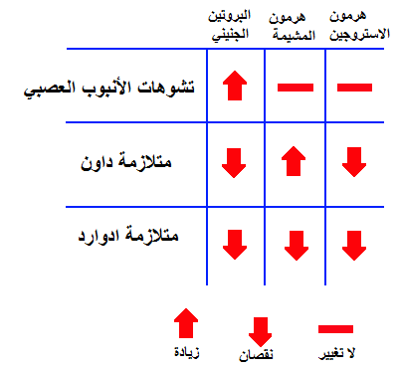

**يساهم في اكتشاف خطورة الاصابة بالعديد من المتلازمات و على سبيل المثال يمكن اكتشاف نحو 70% من الأجنة المصابين بمتلازمة داون من خلال الفحص الثلاثي. هذا يدل بشكل واضح أن نحو ثلث حالات متلازمة داون لا يمكن كشفها من خلال الفحص الثلاثي وحده و لذلك تنصح النساء التي لديهن خطر كبير بإنجاب مولود مصاب بمتلازمة داون كأن تكون متقدمة بالعمر عند الحمل أو لديها عدد من المصابين في العائلة أن تلجأ الى الفحص التشخيصي الأمنيوسي مباشرة.**

**الحصول على خلايا الجنين من دم الأم**

و أصبح من الممكن أخذ خلايا من الجنين الموجودة في دم الأم بكميات ضئيلة و بالتالي تشخيص العديد من المتلازمات لدى الجنين و أبرزها متلازمة داون و بنسبة دقة عالية تصل 99% و مع ذلك يبقى فحصا مسحيا و في حالة النتيجة السلبية فان الفحص التشخيصي من خلايا الجنين مباشرة تبقى هي الأساس.

أهمية هذا الفحص أنه يمكننا بدقة عالية و بدون مخاطر معرفة خطر اصابة الجنين بمرض وراثي معين.

**فحوصات الجنين بتصويرألترا ساوند: الموجات فوق الصوتية**

**يتم استخدام الأشعة فوق الصوتية غير المضرة للكشف عن أي خلل في تشكل و نمو الجنين**

**شفافية مؤخرة رقبة الجنين**

يوجد في كل جنين كمية من السائل تحت الجلد في مؤخرة الرقبة و يختلف سمك (قطر) ذلك السائل من جنين لاخر و لكن له حدود طبيعية حسب عمر الحمل. اذا ازداد قطر السائل عن الحدود الطبيعية يكون مؤشرا على اصابة الجنين بالأمراض الوراثية و التي أبرزها متلازمة داون. يتم قياس قطر هذا السائل بالموجات فوق الصوتية عداة بين الأسبوع 10-13 من الحمل و يتم مقارنة القطر بالجدول المرجع لتحليل النتيجة.

**فحص شفافية مؤخرة رقبة الجنين على أسبوع 12 من الحمل**

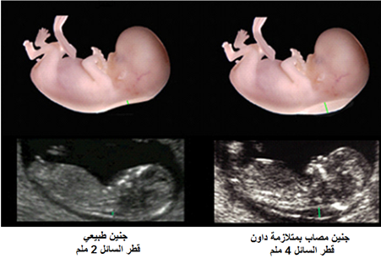

**فحص مسح موجه لأعضاء الجنين**

**هو الفحص الموجه لكافة أعضاء الجنين و يوصى به لكل النساء الحوامل و خصوصا لمن تحمل على عمر متقدم أو لمن يوجد لديها تاريخ عائلي بوجود أمراض وراثية معينة.**

**يهدف الفحص الى اكتشاف تشوهات في نمو و تشكل أعضاء الجنين و يفضل اجراؤه في فترة مبكرة من الحمل قدر الامكان و لكن ذلك يصعب رؤية التشوهات**

**جدير ذكره أن هذا الفحص لا يمكنه اكتشاف كافة التشوهات البنيوية كما أنه لا يكتشف أي خلل وظيفي و دقته تختلف من مركز لآخر حسب التجهيزات و خبرة المختص في المشاهدة و التحليل.**

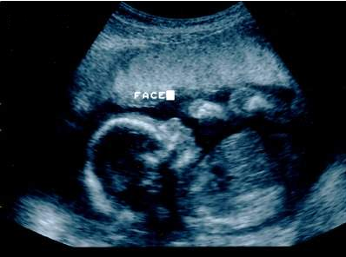

**تحليل الفحوصات المسحية معا**

جميع الفحوصات المسحية و التي تشمل التصوير بالموجات فوق الصوتية و تحليل دم الأم لا يمكن أن تعطي تشخيصا محددا و انما تعطي مؤشرا باتجاه احتمالية اصابة الجنين بمرض وراثي أو بمجموعة من الأمراض. من أجل حساب هذه الاحتمالية و تحديد الخطوات اللاحقةفلا بد من تعديل كل من نتائج فحص قطر سوائل رقبة الجنينو نتائج فحوصات البروتينات في دم الأمومع عمر المرأة الحامل. بناء على نسبة الخطورة يكون القرار بخصوص الفحوصات التشخيصية. مثلا في انجلترا يتم التوجه للفحوصات التشخيصية اذا كانت خطورة اصابة الجنين بمتلازمة داون تساوي أو تزيد عن 1:200 (0.5%).

جدير ذكره أن رأي المرأة بالإجهاض يلعب دورا حاسما في اجراء الفحوصات التشخيصية من عدمه فمثلا الأم التي ترفض اجراء الاجهاض الطبي من الأفضل تجنيبها مخاطر اجراء تلك الفحوصات.

**الفحوصات التشخيصية أثناء الحمل**

**أولا: فحوصات السائل الأمنيوسي**

 يفرز الجنينالسائل الأمنيوسي ليتجمع حوله و يحتوي على خلايا و بعض البروتينات من ذلك الجنين.

و عن طريق فحص هذه الخلايا بعد أخذها و تنميته و السماح لها بتكثير عددهايمكن فحص الكروموسومات و الجينات و الأنزيمات و كذلك بعض البروتينات التي ينتجها الجنين و خصوصا بروتين الألفافيتو بروتين.

**طريقة إجراء الفحص**  
 يتم إدخال إبرة دقيقة عن طريق جدار بطن الأم ( و هناك طريقة أخرى تدخل فيه الابرة من خلال المهبل) إلى كيس السائل الأمنيوسي، ويتم سحب 40-20 سم مكعب من السائل بمساعدة جهاز التصوير فوق الصوتي لتجنب المساس بالجنين. 

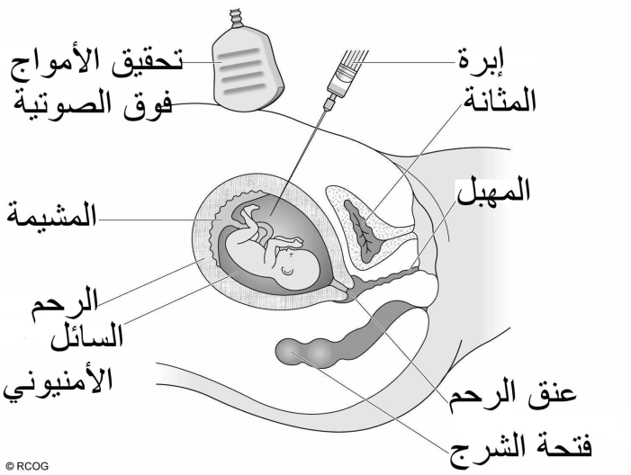

**متى يتم اجراء الفحص**

يتم إجراء الفحص بعد الأسبوع 16 من الحمل.يمكن إجراؤه في أي وقت بعد ذلك. يفضل الأطباء اجراءه في وقت مبكر من أجل الحصول على النتيجة قبل أن يتقدم عمرا لجنين.

**المميزات**

نتائجه عالية الدقة و ممكن أن تتجاوز مصداقيتها 99%

يمكن اجراء فحوصات متعددة و متنوعة تشمل الجينات و الكروموسومات و العديد من الأنزيمات و البروتينات لدى الجنين

الفحص بسيط و غير مكلف و ليس بحاجة الى تخدير شامل أو مبيت في المستشفى

**سيئات الفحص**

احتمالية حدوث اجهاض للجنين و ان كانت نسبتها أقل من 1%

قد يخرج في بعض جزء السائل الأمنيوسي أو الدم عبر المهبل

يتم اجراء الفحص في الأسبوع 16 من الحمل أو بعده(الثلث الثاني) و هذه فترة متقدمة نسبيا و تعقد اتخاذ قرارات مصيرية.

أحيانا تفشل الخلايا المستخرجة من السائل بالتكاثر مما يؤدي لصعوبة الحصول على النتائج.

غرز الابرة عن طريق البطن قد تدخل بعض الجراثيم للجنين و تسبب التهاب الأنسجة و موت الجنين.

**ثانيا: فحصالزغاباتالمشيمية**

المشيمة تحيط بالجنين وتربطهببطانة رحم أمه وهدفها تزويد الجنين بالغذاء و الأكسجين من دم أمه.المشيمة تتكون من خلايا مشتركة منالأم و الجنين معا. تحوي المشيمة خصوصا بعد الأسبوع الثامن للحمل على زوائد لحمية طويلة تمتد من الجنين الى بطانة الرحم تسمى الزغابات المشيمية و يكون أصلها خلايا الجنين أي أن المادة الوراثية فيها مطابقة لما هو موجود في الجنين و لهذا السبب يتم اجراء الفحص بأخذ عينة من تلك الزغابات عن طريق منظار و جهاز قسطرة كما هو مبين في الصورة و بمساعدة جهاز التصوير بالموجات فوق الصوتية و يتم زراعة هذه الخلايا و من ثم اجراء الفحوصات الوراثية و التي تشمل فحوصات الكروموسومات و الجينات و الأنزيمات للتأكد من وجود أمراض وراثية لدى الجنين.

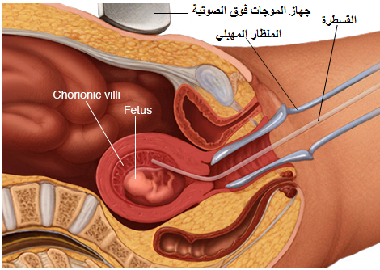

**ميزات الفحص**

يمكن اجراؤه مبكرا أي في الأسبوع 10-12 من الحمل (الثلث الأول) و هذا يتيح للزوجين سهولة اتخاذ قرارات مثل الاجهاض الطبي

**سيئات الفحص**

من الممكن أن تكون نتائجه غير دقيقة أو غير واضحة مثلا تشير الدراسات أن الاضطراباتفي أعداد الكروموسومات و لأسباب غير معروفة يكثر وجودها في خلايا المشيمة قد لا تكون موجودة في خلايا الجنين و بالتالي لا تعكس الحقيقة و هنا يتم اللجوء الى الفحوصات الأخرى مثل السائل الأمنيوسي للتأكد من النتيجة

نسبة حدوث الاجهاض التلقائي هي ضعفها مقارنة بالسائل الأمنيوسي 1-2%

هناك دراسات تشير أن الفحص اذا أجري بشكل مبكر جدا أي قبل الأسبوع الثامن من الحمل فانه قد يؤدي الى حدوث خلل خلقي في الأطراف.

**ثالثا: فحص دم الجنين**

يتم هذا الفحص في عدد قليل من المراكز من خلال أخذ دم من الجنين من الوريد أو الشريان في الحبل السري و ذلك بعد الأسبوع 20 من الحمل. يمكننا من اجراء العديد من فحوصات الجينات و الكروموسومات و البروتينات و الأنزيمات و غيرها و التي تعكس حالة الجنين مباشرة كما يمكن الكشف عن الأمراض المعدية لدى الجنين.

سيئات الفحص

يتم اجرؤه على عمر متقدم للجنين و هذا يصعب اتخاذ القرارات المصيرية بشأن الحمل

قد يسبب الاجهاض في حوالي 2% من الحالات.

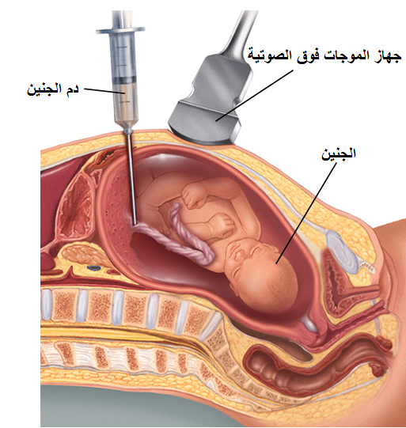

**الاستشارة الوراثية المتعلقة بتشخيص مرض وراثي**

تتم هذه الاستشارة لمريض معين بعد الاشتباه بكون مرضه ذو طبيعة وراثية بناء على معلومات شجرة العائلة أو الأعراض المرضية المتعددة التي تشمل التخلف عقلي و التغيرات شكلية التي تشبه متلازمة معروفة مثل متلازمة داون و هنا يتم اجراء الاختبار المناسب. دور المستشار الوراثي يتمثلبالاشتباه بوجود المتلازمة لدى المريض توجيهه للمختصين و للمختبرات ذات الصلة و كذلك بمساعدته بفهم نتائج الفحوصات و كذلك طبيعة المرض و طرق تجنب تكرار انجاب مصابين في المستقبل لدى المريض أو عائلته.

**الاستشارة الوراثية المتعلقة بكشف نزعة لدى الشخص السليم بتطوير مرض مستقبلا كالسرطان**

بناء علىوجودعدة مصابينفي العائلة بمرض وراثي مثل السرطان يتم تحديد خطورة اصابة الأقارب بنفس المرض نتيجةحمل نفس الطفرات و هنا يتم اجراء الفحوصات للأقارب السليمين الذين ليس عندهم أعراض مرضية. اذا أشارت تلك الفحوصات الى وجود النزعة للمرض لدى أحدهم فلا بد من اتخاذ كافة الاجراءات الوقائية الكفيلة بتقليل أو منع حدوث المرض لدى هذا الشخص و يجب توضيح كل هذه الاجراءات له و خصوصا ضرورة متابعة الفحوصات من أجل تشخيص مبكر للمرض.

مثال: اذا توفت امرأة على عمر 29 عاما بسبب سرطان الثدي و تم ايجاد الطفرة المسببة لديها في الجين يتم اجراء الفحص لدى أطفالها و اذا كانت احدى بناتها توارثت نفس الطفرة فيجب متابعتها بإجراء الفحوصات الدورية و من الممكن اللجوء الى استئصال كلا الثديين بعد البلوغ حتى دون وجود خلايا سرطانية فيهما كإجراء احترازي.

**المراجع**

[www.werathah.com/pregnency/fetal-genetic-testing](http://www.werathah.com/pregnency/fetal-genetic-testing/)

www.wolfson.qmul.ac.uk/service-1/antenatal-screening/screening-tests/calculating-the-risk-of-down-s-syndrome